ZA OBJAVO 17. DECEMBRA 2021
Ford in HP sta dirkalnik P1 ekipe Team Fordzilla spremenila v vrhunsko platformo za pretočno predvajanje
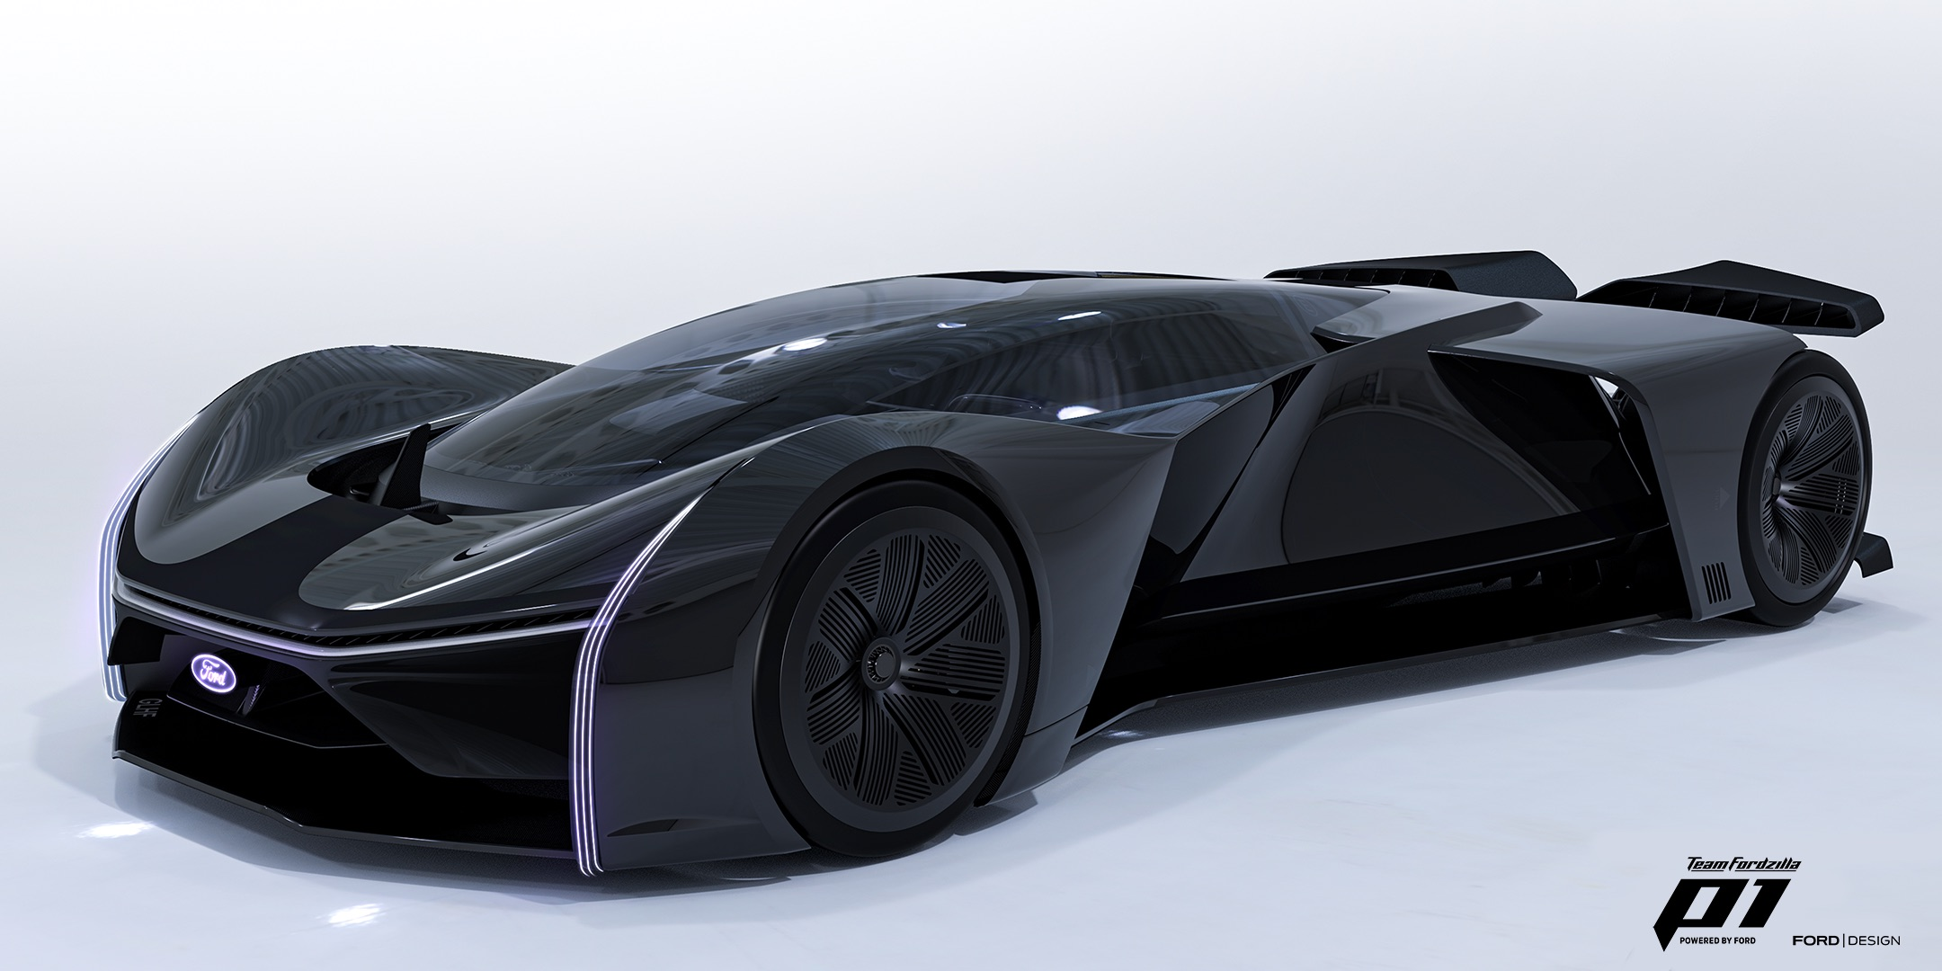
Dirkalnik Team Fordzilla P1 z novo opravo, navdihnjeno z igrami, ima zdaj HP-jeve zmogljivosti za pretočno predvajanje

Na gamescomu 2021 so kot vrhunski dirkaški simulator predstavili prototip Fordovega virtualnega dirkalnika v naravni velikosti – to je P1 ekipe Team Fordzilla, ki je nastal v sodelovanju z igričarsko skupnostjo. Zdaj je na dogodku Gamergy 21 v Madridu v Španiji navdušil z osupljivimi novimi pretočnimi možnostmi.

Vključuje tri 4k-kamere, ki so usmerjene na pedale, volan in obraz, ter spektakularen zaslon velikosti 10 x 4 metre, zato se vse vznemirjenje simulacijskih dirk v trenutku prenese z dirkalnika P1 na oboževalce iger. Vozilo poganja delovna postaja HP Z4, igralci pa igro nadzorujejo z vgrajenim igralnim volanom in pedali. Očala HP Reverb G2 igralcu med dirkanjem po velikih svetovnih spletnih dirkališčih omogočajo odličen prikaz virtualne resničnosti.

Izboljšane luči spredaj in zadaj nežno posnemajo dihanje spečega človeka, ko P1 čaka na naslednjo dirko. Nato med dirko oživijo, saj so zadnje luči sinhronizirane z zaviranjem in tako zunanje gledalce povežejo z dogajanjem. Na voljo je tudi slušna stimulacija, saj vgrajeni zvočni sistem zagotavlja realistično, vozniku prilagojeno zvočno zasnovo, ki doživetje dirkalnega simulatorja dvigne na povsem novo raven.
Predogled preobrazbe P1 v vrhunski projekt virtualne platforme za pretočno dirkanje je potekal z Amkom Leenartsom, direktorjem oblikovanja pri Fordu Evropa, in Melchorjem Sanzom, tehničnim direktorjem projektnega partnerja HP Španija. Gamergy, dogodek s področja e-športa in festival igričarstva, je potekal med 17. in 19. decembrom na sejmišču IFEMA v Madridu v Španiji. Obiskovalci so lahko spoznali voznike ekipe Team Fordzilla in na postajah za simulacijske dirke uživali v igralnih izkušnjah, ki sta jih pripravila Ford in HP. Uporabite twitch.tv/teamfordzilla in Twitter.com/teamfordzilla ter si oglejte Fordove dejavnosti na dogodku.

Project P1

Na gamescomu 2020 so predstavili originalni dirkalnik ekipe Team Fordzilla P1, ki je bil prvi virtualni dirkalnik, zasnovan v sodelovanju med igričarsko skupnostjo in oblikovalci avtomobilskega proizvajalca. Ekipa je tri mesece pozneje predstavila prototip vozila v polni velikosti.

Project P1: koncept Supervan Vision

Po uspehu projekta P1 ekipa Fordzilla zdaj začenja drugo serijo, saj želi s ponovnim sodelovanjem med igričarji in Fordovimi oblikovalci ustvariti novi ‘super dostavnik’ – Supervan. Ford ima izkušnje z ustvarjanjem dirkaško nastrojenih Supervanov na podlagi svojih modelov Transit: prvega so ustvarili že pred 50 leti, leta 1971. Z novim konceptom Supervan Vision si bo mogoče predstavljati, kako bo v navidezni razsežnosti videti ekstremno zmogljiva športna različica prihodnjih modelov Transit.

Team Fordzilla

Na gamescomu 2019 so ustanovili ekipo Team Fordzilla in se odpravili iskat ekipe voznikov v Nemčiji, Španiji, Franciji, Italiji in Veliki Britaniji, ki jih vodi izbrani kapitan ekipe. Poleg tekmovanja na regionalnih in evropskih prvenstvih v simulacijskih dirkah je ekipa Team Fordzilla leta 2020 gostila tudi svoje prvo prvenstvo Fordzilla Cup.

Navedki

“Dirkalnik P1 je neverjeten oblikovalski projekt in kot simulacija dirkanja predstavlja fantastično izkušnjo za igralca. Ta najnovejši razvoj s HP-jem pomeni, da lahko to navdušenje prenesemo na več ljudi in jim pomagamo videti prihodnje možnosti simulacijskega dirkanja.”
Emmanuel Lubrani, Team Fordzilla, Ford Evropa

Povezava

- Twitch: twitch.tv/teamfordzilla
- Spletna stran: www.teamfordzilla.com

Več informacij o tej temi vam lahko posreduje Emmanuel Lubrani
(elubrani@ford.com)

